**Apspriedes ar piegādātājiem par iepirkuma „Valsts kases ePakalpojumu sistēmu lietojamības izpēte” VK/2017/06 nolikuma sagatavošanu viedokļu apkopojums**

2017. gada 14. septembrī notika apspriede ar piegādātājiem par iepirkuma „Valsts kases ePakalpojumu sistēmu lietojamības izpēte” VK/2017/06 nolikuma sagatavošanu.

Apspriežamie jautājumi:

1. Tehniskā specifikācija;
2. Plānoto darbu apjoms;
3. Plānoto darbu organizācija;
4. Citi ar piegādātājam veicamā darba apjoma izvērtēšanu saistītie jautājumi.
5. **Esošās situācijas apraksts un iepirkuma mērķis.**

Iepirkuma mērķis ir veikt Valsts kases ePakalpojumu sistēmu: Valsts budžeta elektronisko norēķinu sistēma “eKase” (turpmāk - *eKase*) un Ministriju, centrālo valsts iestāžu un pašvaldību budžeta pārskatu informācijas sistēmas “ePārskati” (turpmāk - *ePārskati*) lietojamības izpēti, noskaidrojot lietotāju viedokli par ePakalpojumu lietošanas ērtumu, saprotamību un funkcionalitātes realizācijas veida piemērotību ātrai un efektīvai biznesa procesu izpildei. Apzināt veicamos pasākumus ePakalpojumu pieejamības un lietojamības pilnveidošanai, izpētes procesā iesaistot UX/UI (User experience/ User interface) dizaina speciālistus, lai saņemtu priekšlikumus par efektīvāko risinājumu Portāla (ePakalpojumu sistēmu) navigācijas un struktūras pilnveidošanai, jauna vienota dizaina ietvaros.

Nākotnes vīzija – elektroniskā vietne, kas nodrošina klientiem vienotu un ērtu piekļuvi Valsts kases nodrošinātajiem ePakalpojumiem, un ir klientiem draudzīga un saprotama.

1. **ePakalpojumu portāls.**

Piekļuve Valsts kases nodrošinātajiem ePakalpojumiem <https://epakalpojumi.kase.gov.lv>.

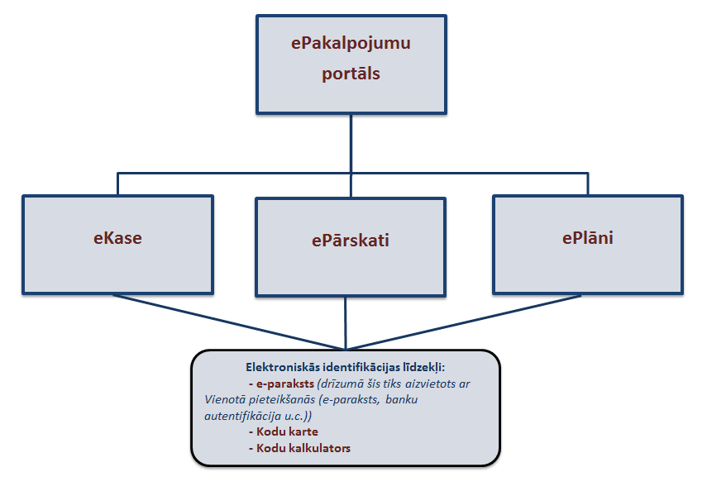

1. **ePakalpojumu sistēmu apraksti.**

***eKase***

nodrošina klientiem, kuriem ir atvērti konti Valsts kasē, atbilstoši pilnvarojuma režīmam, iespēju izpildīt maksājumu rīkojumus, apskatīt maksājumu rīkojumu izpildes rezultātus, kā arī saņemt Valsts kases piedāvāto finanšu informāciju. *eKase* atbilstoši tās lietošanas mērķim ir paredzēta maksājuma rīkojumu izpildes nodrošināšanai, un tās galvenā lietotāju mērķu grupa ir iestāžu vadītāji, kuri veic maksājuma rīkojumu autorizēšanu un grāmatvedības darbinieki, kuri veic maksājuma rīkojumu iesniegšanu izpildei un veic iestādes grāmatvedības uzskaiti.

***ePārskati***

paredzēti, lai nodrošinātu un atbalstītu valsts un pašvaldību budžeta iestāžu, no valsts budžeta daļēji atvasinātu publisku personu, budžeta nefinansētu iestāžu, ostu, brīvostu un kapitālsabiedrību, kā arī citu iestāžu, kam normatīvajos aktos ir noteikta *ePārskatu* lietošana, finanšu un budžeta izpildes pārskatu pārvaldību un tiešsaistes informācijas apmaiņu. Pārskatu sagatavošana iespējama manuāli ievadot datus, kā arī izmantojot pārskatu elektroniskā datu apmaiņas faila formāta aprakstu, importējot datus no grāmatvedības uzskaites programmas *ePārskatu* sistēmā, tādējādi nodrošinot pārskatu automātisku sagatavošanu. Sistēma nodrošina pārskatu summēšanu un savstarpējo atbilstību pārbaudi starp dažādiem pārskatiem. Iesniegtos pārskatus pieņem, pārbauda un apkopo gan Valsts kase, gan citas iestādes, kuras izmanto sistēmu informācijas apmaiņai.

**Iepirkuma komisijas jautājums:**Vai no piegādātāja viedokļa ir svarīgi ePakalpojumu sistēmu aprakstā pievienot informāciju par tehnoloģijām, sistēmas uzbūvi (izstrādes instrumenti, izstrādes valoda u.c. specifiskas tehniskie parametri)?

**Piegādātāju atbilde**: Informācijas apjoms ir pietiekams. Neko vairāk nevajag.

1. **Vispārīgās prasības un Piegādātājam iepirkuma līguma ietvaros paredzētie darbi.**

Izmantojamās lietojamības testēšanas metodes (paredzēts iesaistīt līdz 60 lietotājiem – klientiem, kas atrodas Rīgā):

* **ePakalpojumu Kvantitatīvo datu analīze**;
* **ePakalpojumu lietojamības testi**;
* **Koka tests**;
* **Lietotāju intervijas**.

Pirms lietojamības testu uzsākšanas:

* Piegādātājam jāiepazīstas ar Pasūtītāja norādītajiem sistēmu lietotāju ceļvežiem/rokasgrāmatām un biznesa procesu reglamentējošiem normatīvajiem aktiem,
* Lietojamības testu uzdevumus un intervijā uzdodamos jautājumus Piegādātājam jāizstrādā kopīgi ar Pasūtītāju;
* Piegādātājam jāsagatavo testēšanas plānu, kurā iekļauta informācija par mērķiem un uzdevumiem, kurus testa dalībniekiem būs jāsasniedz vai jāizpilda testu un interviju laikā, kā arī lietojamības testu gaitas aprakstu. Testēšanas plāns un gaitas apraksts jāsaskaņo ar Pasūtītāju;
* Piegādātājam sadarbībā ar Pasūtītāju jāapzina katras sistēmas lietotāju grupu un lietotāju skaitu. Pasūtītājam dalībnieku rekrutēšana jāveic sadarbībā ar Piegādātāju.

**Iepirkuma komisijas jautājums:** Vai tehniskajā specifikācijā nepieciešams iekļaut atsevišķu punktu ar norādēm uz saistošajiem normatīvajiem aktiem un lietotāju ceļvežiem/rokasgrāmatām vai arī ar tiem iepazīstināt vēlāk - darba procesā? Specifiski - *eKases* rokasgrāmata netiks publicēta, to plānots izsniegt iepirkumā ieinteresētam piegādātājam pēc konfidencialitātes apliecinājuma parakstīšanas.

**Piegādātāju atbilde:** Piegādātājiem, lai sagatavotu piedāvājumu, nepieciešams pēc iespējas lielāks informācijas apjoms, jāzina, kuri normatīvie akti ir obligāti, kuri ir fakultatīvi. Norādes uz kopējās informācijas atrašanās vietni vēlams iekļaut nolikumā, bet norādes par obligātajiem/fakultatīvajiem normatīvajiem aktiem var sniegt darba procesā.

1. **Plānoto darbu apjoms**

Jāsagatavo lietojamības ziņojums par katru ePakalpojumu, lai pamatojoties uz dokumentā ietverto informāciju to varētu izmantot ePakalpojumu pilnveidošanai.

Jāsagatavo vizualizētus ieteikumus jauna vienota dizaina, struktūras un navigācijas izstrādei abiem ePakalpojumiem, vīzijas apraksts ar pievienotu vizuālo materiālu par apvienoto portālu. Ziņojumā jāietver:

* Informāciju par iegūtajiem kvantitatīvajiem datiem un to izpētes rezultātu aprakstu;
* Lietojamības testa detalizētu atskaiti par testa rezultātiem:
  + Testa laikā fiksētie komentāri, to tips un svarīgums;
  + Prioritārā kārtībā detalizēti aprakstītas novērotās problēmas un sniegti divi katras problēmas risinājuma varianti;
  + Ziņojumā iesniegt ilgtermiņa redzējumu sistēmu attīstībai.
* Koka testa detalizētu atskaiti par testa rezultātiem:
  + Informācija par testa izpildes rādītājiem;
  + Vizuāli noformētas meklēšanas ceļu diagrammas;
  + Apkopoti moderatora novērojumi un lietotāju citāti;
  + Prioritārā kārtībā aprakstītas problēmas un sniegti divi katras problēmas risinājuma varianti;
  + Piedāvāti divi vizuāli uzskatāmi varianti uzlabotai katras ePakalpojumu sistēmas informācijas arhitektūrai.
* Lietotāju interviju atskaiti par testa rezultātiem detalizētā veidā:
  + Kopsavilkums ar intervijā biežāk minētajiem komentāriem;
  + Pa sistēmām segmentēts moderatora uzdoto jautājumu un respondenta sniegto atbilžu apkopojums.

**Piegādātāja jautājums:** Kas ir nodevums – vai aprakstošais dokuments un prezentācija? Vai gala ziņojumam pievienot lietotāju interviju un lietojamības testu audio/video ierakstus?

**Iepirkuma komisijas atbilde:** Valsts kasei pretendenta nodevums vajadzīgs kā tehnisks dokuments darbam, tā kā rezultātu prezentācija, interviju un testu audio/video ieraksti nav obligāti.

1. **Plānoto darbu organizācija**

* Klātienes sistēmu lietojamības testi un intervijas - pasūtītājs testos drīkst piedalīties kā neatkarīgs novērotājs, kura komentāri jāņem vērā lietojamības ziņojuma sagatavošanā;
* Lai nodrošinātu komunikāciju un lēmumu pieņemšanu, Piegādātājs un Pasūtītājs darbu realizācijas laikā var rīkot kopējās sanāksmes, kurās piedalīsies kompetenti un pilnvaroti pušu pārstāvji.

**Iepirkuma komisija informē:**

* Piedāvājumā jāiekļauj kvantitatīvo datu analīzes rīku izmantošanas izmaksas, ja tādas pastāv.
* Valsts kase var nodrošināt attālinātu piekļuvi ePakalpojuma sistēmām un lietotāju autorizāciju, izmantojot lietotājiem jau izsniegtos autentifikācijas rīkus. Tādēļ Valsts kase ir ieinteresēta, ka tikšanās ar respondentiem notiks piegādātāja telpās vai lietotāju telpās Rīgā. Vai piegādātāji piekrīt, ka nolikumā iekļaujam punktu, ka intervijas ar respondentiem notiks piegādātāja telpās vai lietotāju telpās Rīgā?

**Piegādātāju atbilde**: Jā, piekrīt.

**Piegādātāja jautājums:** Vai pastāv kādi ierobežojumi saziņas veida izvēlē ar rekrutējamajiem, piemēram, vai ir pieļaujama elektroniskā sarakste e-pastā vai telefonsarunas?

**Iepirkuma komisijas atbilde:** Elektroniskā sarakste un telefonsarunas ir pieļaujamas.

**Piegādātāja komentārs:** Līguma izpildes termiņš ir plānots līdz š.g. 22.decembrim. No piegādātāja viedokļa iepirkuma līguma izpildei darba apjoms ir liels un darbu izpildes grafiks saspringts!

**Iepirkuma komisijas atbilde:** Iepirkuma komisija izvērtēs piegādātāja komentāru.

**Apkopojums par piegādātāju jautājumiem un priekšlikumiem.**

Iepirkuma komisija izvērtēs piegādātāju priekšlikumus un sagatavos iepirkuma nolikumu.

Iepirkuma komisijas priekšsēdētāja vietniece -

Klientu apkalpošanas un pakalpojumu attīstības

departamenta Pakalpojumu attīstības daļas vadītāja I. Cunska